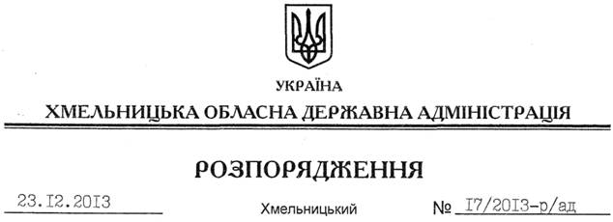

Про передачу обладнання ІР-телефонії

На підставі статті 6 Закону України “Про місцеві державні адміністрації”, відповідно до Положення про порядок передачі об’єктів права державної власності, затвердженого постановою Кабінету Міністрів України від 21 вересня 1998 року № 1482, враховуючи лист-погодження від державної установи “Хмельницький обласний контактний центр” від 09 грудня 2013 року № 117:
1. Передати з балансу Хмельницької обласної державної адміністрації на баланс державної установи “Хмельницький обласний контактний центр” обладнання ІР-телефонії згідно з переліком, що додається.
2. Контроль за виконанням цього розпорядження покласти на заступника голови – керівника апарату обласної державної адміністрації Л.Бернадську.

Голова адміністрації В.Ядуха

